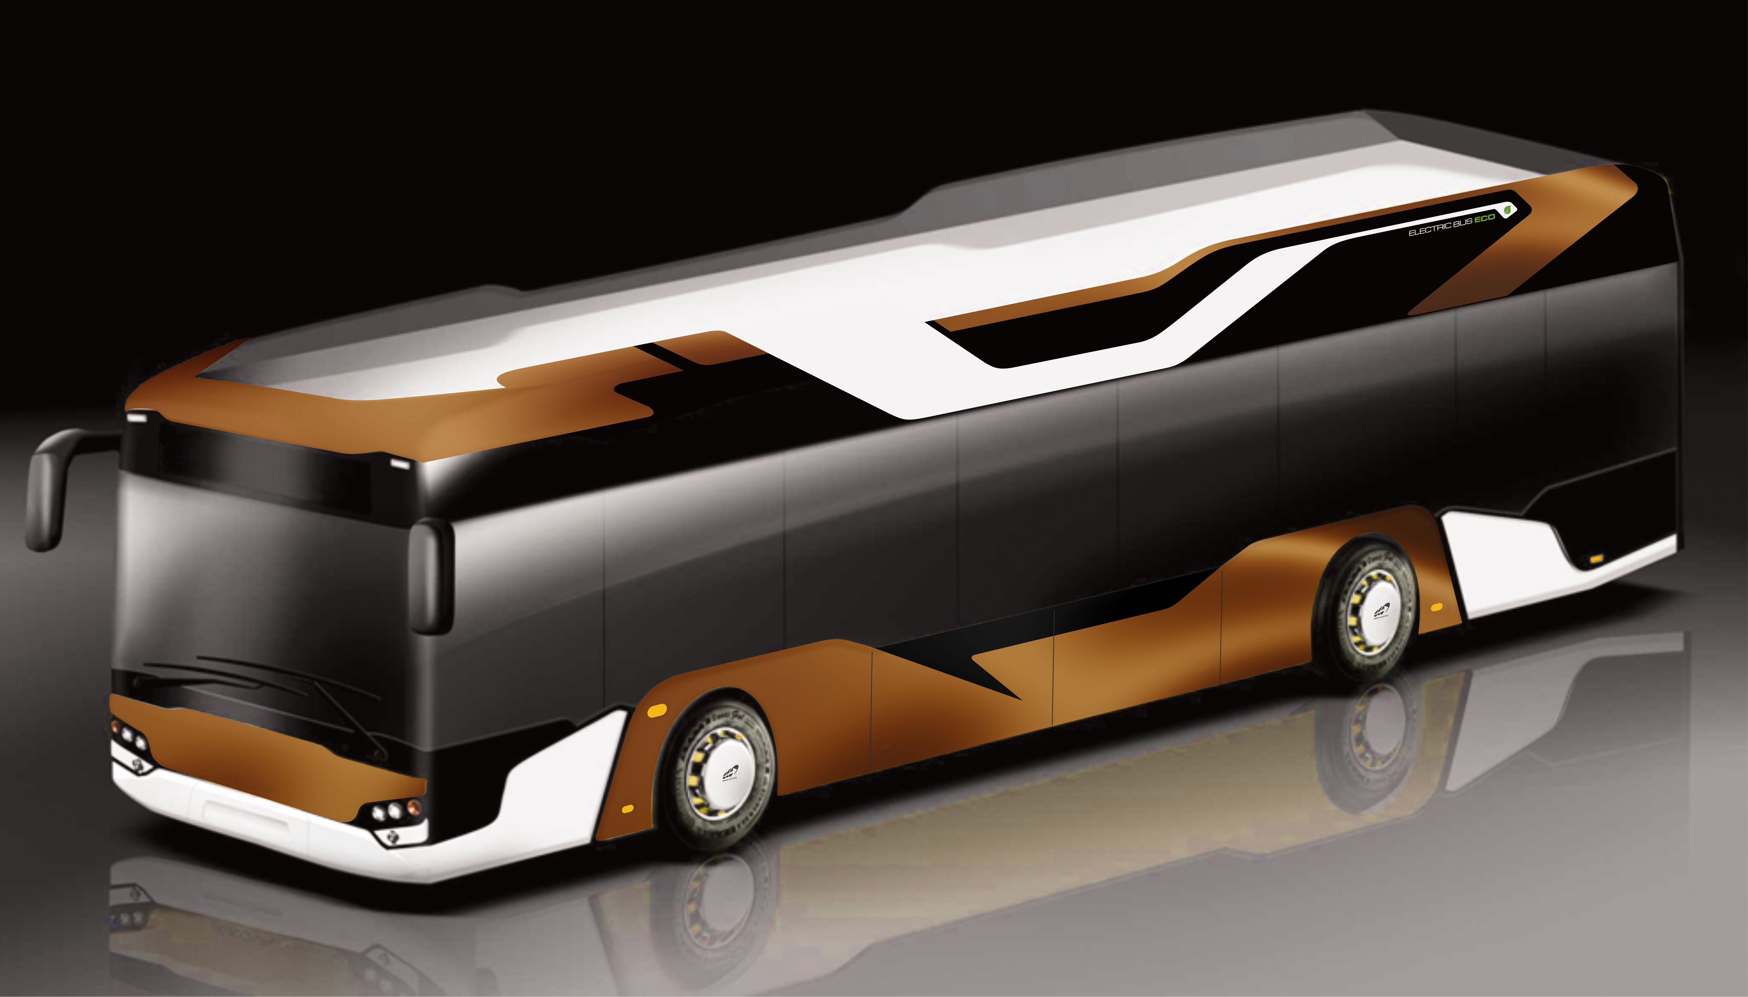
Vnější rozměry
Délka |  |  |  | 11 980mm
Šířka |  |  |  | 2 550 mm
Výška |  |  |  | 3 270 mm
Rozvor náprav | 5 940 mm
Jízdní výška |  |  |  | 340 mm
Kneeling |  |  |  | 270 mm
Rozchod přední nápravy |  |  |  | 2 096 mm
Rozchod zadní nápravy |  |  |  | 1 836 mm
Šířka dveřního prostoru |  |  |  | 1 280 mm
hmotnosti
Celková hmotnost |  |  |  |  | 18 000 kg
Přední náprava |  |  |  |  |  | 7 200 kg
Zadní náprava |  |  | 11500 kg
TRAKČNÍ AKUMULÁTORY
LiOn |  | 190 kWh
 |  | 265 kWh
Umístění bateriových boxů |  | V zadním převisu a na střeše
OBSADITELNOST
Max.celková | 90 osob
Stojící | 60 - 62 osob
Počet sedadel | 28 - 30

Ekova Electron je 100% elektrický nízkopodlažní autobus, který je nabízen ve verzích 10,5m, 12m a 18m. Nabízíme širokou škálu možností a modifikací dle přání zákazníka. Díky našemu individuálnímu přístupu dokážeme maximálně přizpůsobit vozidlo tak, aby vyhovovalo i těm nejnáročnějším klientům – nejsme jen výrobce, jsme i partnerem pro Vás a Vaše zákazníky.

Parametry
MOTOR
- Centrální motor LSM280-3400 – synchronní motor
- Výkon 155 kW
- Chlazení kapalinové

- Motory v nápravě Ziehl Abegg
- 2 x 113 kW, synchronní motory
- Chlazení kapalinové

ZADNÍ NÁPRAVA
- portálová, ZF AV132/80 i = 6,20
- portálová, ZIEHL ABEGG

PŘEDNÍ NÁPRAVA
- nezávislá ZF RL 82E

BRZDY

PROVOZNÍ BRZDY
- brzdový systém EBS3, kotoučové brzdy Knorr se systémem stability ESC

PARKOVACÍ BRZDY
- pneumaticky ovládané pružinové válce působící na zadní kola

ZASTÁVKOVÁ BRZDA
- automaticky aktivována po otevření dveří
- ruční ovládání (využití při stání v kolonách vozidel apod.)
ELEKTRODYNAMICKÁ REKUPERAČNÍ BRZDA
- využití elektromotorů ve funkci generátorů se zpětnou rekuperací elektrické energie do akumulátorů

PNEUMATICKÝ SYSTÉM
- vybaven odlučovačem oleje a vysoušečem HALDEX
- vedení z plastových trubek
- automatické odkalování vzduchových jímek
- možnost naplnění z vnějšího zdroje
- vzduchové přístroje WABCO

ELEKTRICKÁ SOUSTAVA 24V
- dvě baterie 210 Ah
- systémy CAN BUS (KIBES32)
- rádio
- jističe
- zvuková signalizace při zařazení zpátečky
- automatická zvuková signalizace po dobu zavírání dveří
- osvětlení prostoru pro cestující LED osvětlením
- samostatné osvětlení prostoru řidiče
- bodové osvětlení prostoru dveří
- LED přední světlomety do mlhy
- LED světla pro denní svícení, LED zadní osvětlení
- LED potkávací i dálkové reflektory

ODPRUŽENÍ
- přední odpružení: 2x vzduchový vlnovec, 2x hydraulický tlumič
- zadní odpružení: 4x vzduchový vlnovec, 4x hydraulický tlumič
- elektronické ovládání výšky vozidla, systém ECAS II
- elektronický systém umožňuje: snížení výšky autobusu v zastávce – kneeling, celkové zvýšení výšky vozidla

KAROSERIE
- samonosná nerezová konstrukce, svařena z velmi pevných tenkostěnných uzavřených profilů
- materiál střechy – polyesterový plast PECOLIT
- materiál vnějšího opláštění – DIBOND a sklolaminát
- materiál čela a zádi – sklolaminátový panel
- způsob opláštění (boční stěny, střecha, záď a čelo) – lepeny na skelet
- tepelná a zvuková izolace střechy, bočních stěn, čela a zádi

ANTIKOROZNÍ OCHRANA
- karoserie je z nerezové oceli 1.4003
- antikorozní nástřik spodku a vystříkání dutin

KOLA
- ocelové ráfky, kryty matic kol přední nápravy
- pneumatiky 275/70 R 22,5
- u nápravy ZIEHL ABEGG pneumatiky 455/45 R 22,5
- možnost doplnění sledování tlaku v pneumatikách IVTM

SEDADLA
- 28 -30 sedadel
- Provedení sedadel dle výběru zákazníka

DVEŘE
- dvoukřídlé i jednokřídlé dveře celoprosklené otvírané ven nebo dovnitř s elektrickým nebo pneumatickým pohonem
- každé dveře zvlášť ovládané z místa řidiče
- uzamykatelné
- vybaveny pojistkou proti sevření a automatickou akustickou signalizaci zavírání
- bez nástupních schodů
- prostor druhých dveří vybaven mechanicky výklopnou plošinou pro nástup vozíčkáře

PODLAHA, STROP
- nízká podlaha po zadní nápravu, bez nástupních schůdků
- vyrobena z překližky odolné proti vodě a hoření
- potažena protiskluzovou svařovanou PVC krytinou ALTRO
- podhledy umožňující umístění reklamních rámečků

ZASKLENÍ, VENTILACE A TOPENÍ
- jednodílné nebo dvoudílné čelní sklo vlepené do karoserie
- všechna skla zabarvena v jednoduchém nebo dvojitém provedení
- boční okna vybavena s posuvnou nebo výklopnou ventilací
- 2x elektricky ovládané střešní okno v závislosti na počtu střešních boxů
- 3x střešní ventilátory
- ofukování čelního a bočního skla v prostoru řidiče a předních dveří
- teplovodní topení vyhřívané elektrickým bojlerem nebo doplňkovým nezávislým agregátem
- klimatizace celého vozu dle požadavku

PRACOVIŠTĚ ŘIDIČE
- uzavřená kabina, nad sedačkou řidiče uzamykatelná skříňka, samostatný koncertor
- systém nucené ventilace se sáním čistého vzduchu z horní části autobusu
- podélně i výškově seřiditelný volant včetně přístrojové desky VDO
- digitální infopanel zobrazující provozní údaje řidiči
- plnohodnotná klimatizace

ELEKTRICKÁ TRAKČnÍ VÝZBROJ
- trakční měnič CO300HV pro centrální motor (TM4)
- trakční měniče součást nápravy ZIEHL ABEGG
- noční nabíjení 43 kW DC nebo 22 kW AC
- noční nabíjení pomocí ručně ovládaného konektoru
- rychlonabíjení robotickou rukou nebo sběračem 200-600 kW

DÁLKOVÁ KONTROLA
- systém dálkového online vyčítání provozních parametrů

